六、网络综合应用（30分）

蓝色部分点开拓扑结构，黑色用说的就好！

1.拿到拓扑，进行分析，两台三层交换机，两台路由器，一台二层交换机，连接了一台PC1和一台FTP服务器，另一台三层交换机连接了一台打印服务器。

2.首先配置好网段的地址，如图所示，对终端设备进行DHCP地址自动获取，在两个三层之间配置了端口聚合模式，以便于备份。

点开S3750A和S3750B查看端口聚合的配置

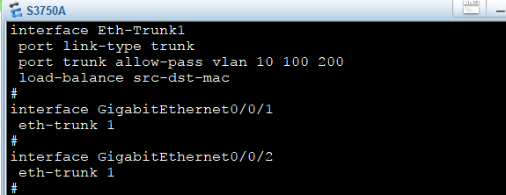

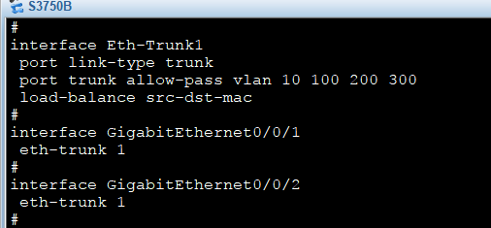

3.在三层交换机上配置VLAN IF的IP地址，为终端设备做基础。终端以及两台三层交换机以静态路由的模式互联互通。

点开S3750A和S3750B相应的VLAN和静态路由

Display vlan

Display ip routing-table

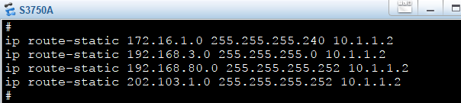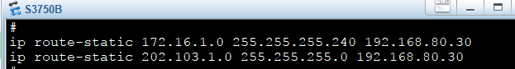

4.两台路由器之间采用OSPF协议互联互通，其中RSR20B路由器是通向外网的，则需要配置NAT。

点开RSR20B，找到ACL2000和对应的接口配置

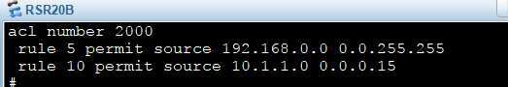

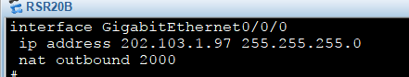

5.允许内部网络的主机只能访问外部Web服务器的Web服务，并开放PC机FTP访问服务，不允许访问Web服务器上的其它服务

点开RSR20B，找到ACL3000和对应的接口配置

